從萊茵河到雲林西螺(美酒與美食的碰撞) 簡章

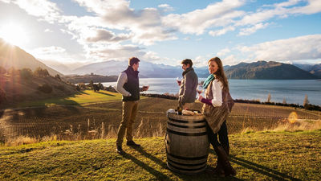

指導單位：文化部、雲林縣政府
主辦單位：財團法人雲林縣螺陽文教基金會/西螺延平老街文化館合辦單位：荷苞酒莊

一、課程宗旨：
在延平老街歷史街屋中,當我們舉杯微閉雙眼,讓一絲絲青蘋果伴著淡淡蜂蜜的果香從鼻腔中流過,腦海中悠悠的萊因河伴隨河岸美麗的葡萄莊園.這是何等優雅的人生.不只如此,我們也同時以雲林優質疏果食材作為搭配,讓美酒及美食相互輝映.歡迎您與我們共享美麗人生.這樣的分享共有四次,現場當次菜單食譜教學

二、課程內容:
(ㄧ),美麗萊茵河莊園德國白酒介紹: 搭雲林桂丁雞美生沙拉

(二),德國酒王Riesling品評: 搭生魚片西螺米壽司

(三),Chardonnay的論戰(傳統德國與新世界的pk): 搭崙背洋香瓜火腿及藍莓起 司

(四),濃郁Annehof 甜白酒的絕配:(德國case kochen pk 崙背乳酪蛋糕)
預計第一堂上課時間：6/14 18：30-20：30
上課地點：青銀共學中心(延平路72號)

六月中開始,每次只收6~8 名學員,每周分享一次,共四次,每次2小時.此課程酌收材料費1000元
三、報名方式：即日起至107/6/10（日）止，並於6/12(二)公告錄取名單，請填寫報名表，後以下列方式報名：
  - E-mail報名：louyoung1995@gmail.com
  - 傳真報名：05-5879583
  - 親自至西螺延平老街文化館(雲林縣西螺鎮延平路92號)報名
開館時間：週二至週日08：30 –17：30
報名後請來電05-5861444、05-5860101趙小姐 確認
- 報名費用：確定錄取者需於6/14(四)上課時繳交研習費用1000元。

從萊茵河到雲林西螺(美酒與美食的碰撞) 報名表

姓名 |  | 身分證字號
服務單位/  就讀學校 |  | 職稱/科系
生日 |  | 性別
飲食葷素 |  | 聯絡電話
興趣 |  | 專長
地址
E-mail
自我簡介
(200字以內)
參與動機
(200字以內)
1.您是如何得知這個活動訊息?
2.您曾經參加過相關培訓課程? □否 □是

